Davčna št.: | 26285312
Matična številka: | 5050936 000
TRR: | 01234-6030634884
WWW: | http://www.vrtechrastnik.si
Telefon: | 03 564 23 60
Telefon ravnateljica: | 040 197 675
Fax.: | 03 564 23 61

Tajništvo: | Damjana Bezgovšek | 03 564 23 60
 |  | petra.bratec@guest.arnes.si
Računovodstvo: | Maja Mlinar | 03 564 23 65
 |  | vrtec.hrastnik@siol.net

OE Dolinca | 03 564 23 60 | 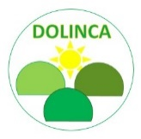
 | 040 197 522
OE Lučka | 03 564 80 66 | 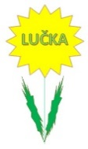
 | 040 197 523
OE Sonček | 03 564 33 01 | 
 | 040 197 524
OE na OŠ NH Rajka Hrastnik | 03 564 23 60 | 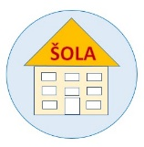
 | 040 197 526

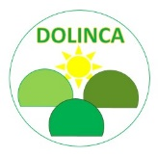
03 564 23 60
040 197 522

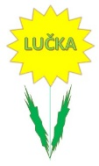
03 564 80 66
040 197 523


03 564 33 01
040 197 524

03 564 23 60
040 197 526

Arhiv do
JANUAR
2017
Šolsko leto
2016/2017

